附件一
合作學習教學設計教案(長者人權門診)
單元名稱 | 長者人權的討論 | 授課時間 | 111 年 2月 15日至111 年 3月8日
授課教師 | 施慧玲教授、王筱筑個管師 | 學生人數 | 20
教材來源 | 自編 | 授課地點 | 共教302TEAL教室
教學目標 | A 長者人權相關知識  A1 認識長者人權議題中關懷、自我決定及尊嚴理念  A2 了解在高齡化社會中的長者人權議題  A3 台灣社會中常見的長者人權問題  B 不同領域的長者人權分享  B1 以從業故事啟發長者關懷  B2 跨領域的長者人權門診合作  B3 從從業故事省思長者人權的規範與實踐  C 培養團隊合作、對台灣社會長者的關懷  C1 了解長者人權門診理念  C2 討論現在存在的長者社會議題  C3 學習不同專業的團隊合作力
教學策略 | ■共同學習法 □團體探究法 □拼圖法  □學生小組成就區分法 □小組遊戲競賽法
分組情形 | ■異質分組 □隨機分組 □能力分組 (每組2－3人)
學習材料 | 電腦
評量方式 | 教師回饋
合作學習教學流程：
1.講師專業分享 2.異質分組討論3.同學上台報告議題4.老師回饋與總結
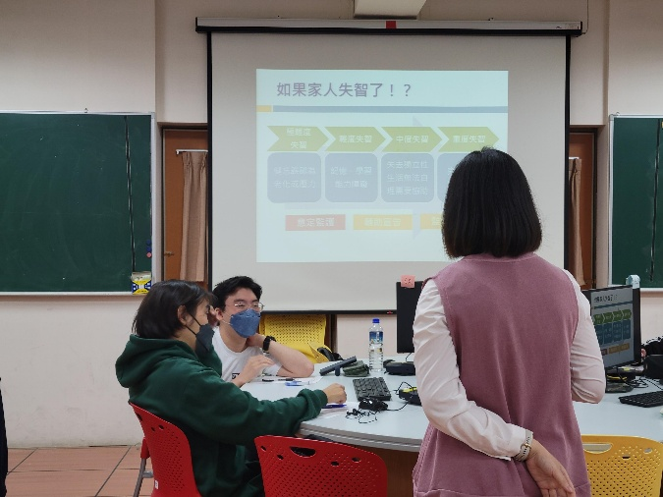
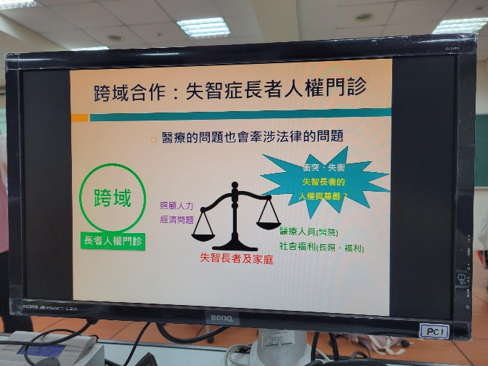
活動照片(最多2張)：

教學目標 | 教學活動 | 學習評量 | 時間(分)
A1  A2  A3  B1  B2  B3 | 活動ㄧ：講師專業分享  - 講者講述長者人權相關議題，分享從業經驗。  - 講者以從業案例讓同學以不同角度去剖析長者人權在社會上的問題。  - 同學根據講者演講內容提出問題，增進對跨領域長者人權的了解。 | 不同領域的專業講師，讓同學不被侷限於本課為法律系選修的困定思維，讓同學深度思考。 | 120分鐘
A1  A2  A3  C2  C3 | 活動二：異質分組討論  - 同學自我介紹並描述為什麼選修這門課，並以兩到三人一組進行討論(異質分組)。  - 以自行尋找議題內容的方式引導同學思考，各組同學用資料分析長者人權議題並互相交流討論。 | 同學利用教室內的電腦設備對討論的內容做整理，除能妥善保存外也能提升學生學習和分享的效率 | 60分鐘
A1  B2  B3  C3 | 活動三：小組發表及分享  - 大部分同學分享長者在社會中受到的不公平待遇。  - 針對網路與新聞資料，各組依序發表討論結果，多人合作表達對不同議題的看法。  - 小組間仔細聆聽，並對他組分享內容提出問題或討論。 | - 訓練同學台風及表達能力  - 專心聆聽他人發表，並尊重彼此發言 | 50分鐘
A1  A2  B1  B2  C1  C2 | 活動四：老師回饋與總結  - 老師聽完各組同學分享後，以自身就醫與多年服務長者人權經驗，提出不同面向的看法供同學參考。  - 老師根據不同組提出的各項議題，像同學拋出問題供同學深度思考。 | 老師以專業的角度解答同學對本課的疑問，並補充法律專業知識。 | 40分鐘
【合作學習教學法】
1. 共同學習法
由 2 位以上學生組成異質團體，共同研讀一份學習材料，合力呈現學習或討論成果。此為最基本的模式，可應用在任何需分組進行活動的方案設計中。
2. 團體探究法
將活動單元分成幾個主題，全班每一小組負責一項主題，小組準備與研討所負責之主題，向全班其他小組報告，強調小組內的分工合作與共同分享團體努力的成果。此模式比較適用在活動材料較為龐大的情況。
3. 拼圖法
將相同學習材料分給各小組，各小組負責相同主題的成員先組成專家小組共同研究，再回原小組將其成果教給其他同學。此模式適合學習材料較具難度的活動單元，而且可以把合作範圍從小組內擴大到全班，是相當符合團體輔導精神與宗旨的方法。
4. 學生小組成就區分法
強調異質性的分組，透過教師先進行教學的呈現，之後小組成員相互幫助，以精熟學習目標。最後了解個別學生進步之情形，以作為小組績效之考量。此法強調組內同學需要協助其他成員進步，較適用在技能目標的達成上，例如使學生增進溝通技巧的活動單元。
5. 小組遊戲競賽法
活動方式是以遊戲競賽方式進行者皆屬之，為小組之間成就測驗的競賽，將各小組能力相當的人集中在同一競爭桌競賽。

